|  |  |  |
| --- | --- | --- |
|  | **Mašinski fakultet Univerziteta u Beogradu** | |
|  | **Računarske mreže**        **Projektovanje lokalne računarske mreže** | |
| **Overio (potpis/datum):** | **Studenti**: | Ivana Lukić, 299/17  Anđela Bogićević, 28/18  Bojana Vuković, 67/18  Sanja Panić, 1089/21  Ana Dakić,135/17  Marko Vojinović, 1224/21  Strahinja Vučković, 1275/21 |
|  | **Profesor**: | Goran Vorotović |
|  | **Asistent:** | Goran Đurić |
|  | Školska godina: 2021 / 2022. | |

***Sadržaj:***

Uvod 2

Plan objekta 2

Blok šema Rack ormana i instalacije slabe struje 3

Šema računarske mreže 4

Topologija mreže 6

Protokoli 8

Mrežna oprema 9

*Pasivna mrežna oprema* 10

KABLOVI I I KABLIRANJE 10

UTIČNICE 12

KONEKTORI 12

DISPLAY PORT 13

ETHERNET LAN ADAPTER 13

RAZVODNI (RACK) ORMANI 14

UPS 15

*Aktivna mrežna oprema* 16

SWITCH 16

CISCO ROUTHER 17

Access point 18

Slot aparati 19

SERVERI 19

KUĆIŠTE 20

MONITORI 21

ŠTAMPAČ 21

MIŠ I TASTATURA 22

TV 22

OPERATIVNI SISTEM 23

Povezivanje na Internet/WAN,ruteri 23

*Wi-Fi* 24

IP ADRESE 24

FIREWALL 25

*Vrste Firewall-ova:* 26

FINANSIJSKI OBRAČUN 27

ZAKLJUČAK 28

LITERATURA 29

# Uvod

U današnje vreme, naivno je verovati da je sistem računarske mreže zaštićen i stabilan uprkos svim izazovima sa kojima se suočavamo svakodnevno. Većina vlasnika preduzeća misli da njihove mreže nisu podložne spoljašnjim uticajima pod izgovorom da su oni još uvek mala firma i da nikome nisu posebno interesantni. S druge strane, imamo direktore preduzeća koji ulažu u svoju računarsku mrežu, jer znaju da je ona jedan od najvažnijih resursa koji održava stabilnost u radu. Svakom preduzeću je potrebna stabilna računarska mreža koja je neizostavan deo današnjeg posla, s obzirom da se sva komunikacija obavlja uglavnom preko elektronske pošte i da se podacima pristupa preko interneta. Projekat instalacije i implementacije mreže je proces koji ne zahteva mnogo vremena ili novca, a na duge staze profit je veliki. Zadatak ovog projekta je da dizajniramo lokalnu računarsku mrežu (LAN) za neki objekat ili organizaciju i da tu mrežu implementiramo i zaštitimo njene resurse.

**LAN** [(engl.](https://sr.wikipedia.org/wiki/%D0%95%D0%BD%D0%B3%D0%BB%D0%B5%D1%81%D0%BA%D0%B8_%D1%98%D0%B5%D0%B7%D0%B8%D0%BA) *Local Area Network* — Lokalna računarska mreža) je skup [računara](https://sr.wikipedia.org/wiki/%D0%A0%D0%B0%D1%87%D1%83%D0%BD%D0%B0%D1%80) koji su povezani u jednu [računarsku mrežu,](https://sr.wikipedia.org/wiki/Ra%C4%8Dunarska_mre%C5%BEa) na relativno malom prostoru,kao što je na primer neki poslovni proctor sa nekoliko kancearija, najčešće u jednoj zgradi.

# Plan objekta

Projekat naše računarske mreže je za kladionicu “Jack Pot”, koja se nalazi se u prizemlju hotela Eskalibur.

Kladionica se sastoji iz hodnika(ulaz), kancelarije, glavnog dela u kome su smešteni aparati i računari, pomoćne prostorije za radnike i toaleta.(Slika1.)

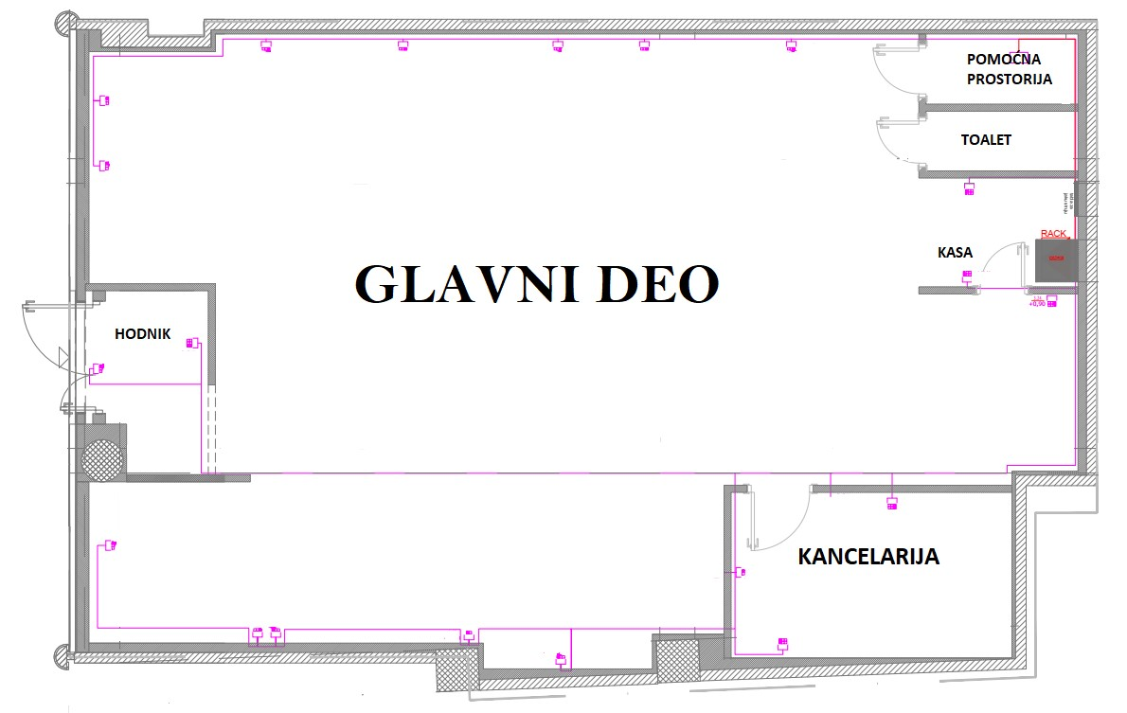

#### Slika1. Šema objekta

Raspolaže sa ukupno 24 utičnicom, od kojih se 20 nalazi u glavnom delu (devet utičnica je iskorišćeno za povezivanje aparata, dve za televizore, dve za računare koji se nalaze na kasi, četiri za svičeve, i tri su ostavljene sa rezervom), 2 u hodniku (ostavljene su sa rezervom za povezivanje svetlećih reklama), 3 u kancelariji (za računar, štampač i jedna po potrebi za dodatnu opremu) i 1 u pomoćnoj prostoriji (za potrebe radnika).

U glavnom delu, neposredno iza kase, nalazi se glavni komunikacioni čvor, tj. RACK orman u kome su smešteni serveri, ruteri, hubovi i ostala komunikaciona oprema neophodna za rad i projektovanje mreže.

Pored aparata, računara i njihove opreme, urađen je i alarmni sistem, sistem za video nadzor kao i sistem ozvučenja.

# Blok šema Rack ormana i instalacije slabe struje

Slika2. Šema Rack ormara i instalacije slabe struje

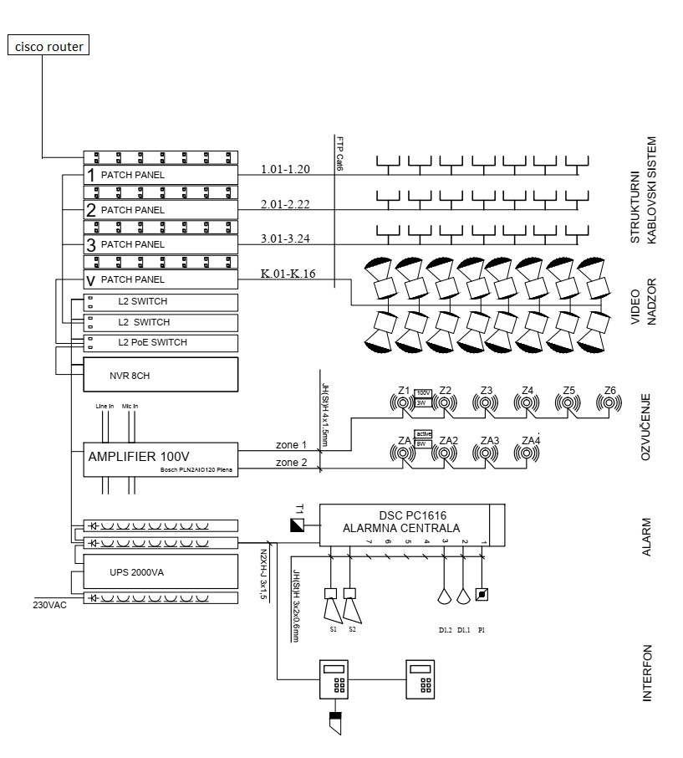

#### Slika 2. Blok šema Rack ormara I instalacije slabe struje

**Napomena**: Ovom blok šemom (Slika 2.) smo prikazali način povezivanja celog sistema

(uopšteno).

Ali za potrebe našeg projekta mi smo šemu uprostili i prilagodili, radi lakšeg objašnjenja.

# Šema računarske mreže

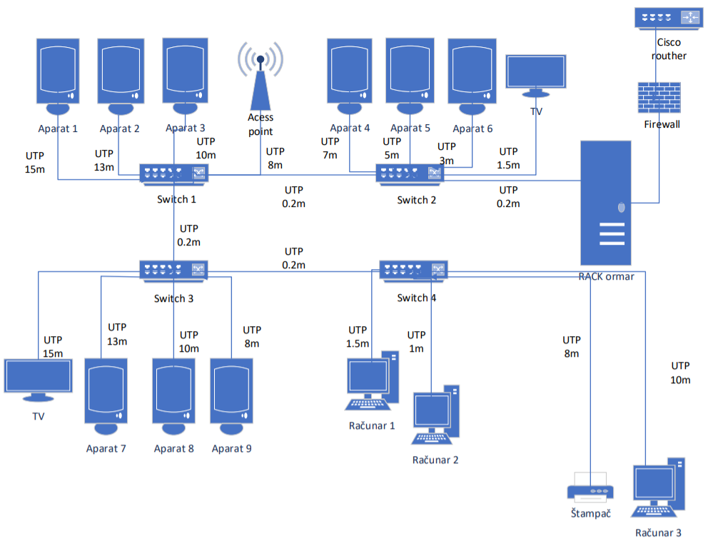

Slika3. Šema računarske mreže

Da bi uređaji međusobno komunicirali, moraju „razgovarati istim jezikom“. To je značilo da se moraju ustanoviti određena pravila koja se moraju ispoštovati kako bi mogli da funkcionišu (da komuniciraju) bez da otkrivaju tehnološke tajne. Svi slojevi usklađuju podatke, svaki sloj mora da razume dva jezika-protokola (razume sloj ispod sebe i ima svoj).

#### **OSI (Open System Interconnection) referentni model** je model koji omogućava

razumevanje mrežnog sistema kroz slojeve, tj. ponudio je fazno prevođenje formata podataka kroz sedam slojeva pa se stoga zove i OSI sedmoslojni model. Prve verzije modela su se pojavile 80tih godina, a model je objavljen 1984. godine. OSI model se sastoji iz sledećih slojeva:

1. Fizički sloj
2. Sloj veze
3. Mrežni sloj
4. Transportni sloj
5. Sloj sesije
6. Sloj prezentacije
7. Sloj aplikacije

**Fizički sloj**- predstavlja najniži sloj po ISO/OSI modelu. Treba da obezbedi u realnom svetu da se između dva računara fizički prenesu podaci (to se najbrže radi pomoću optičkih kablova), takodje definiše pravila po kojima se bitovi prenose i treba da obezbedi osnovne tehničke podatke kao što su brzina, tipovi podataka, itd.

**Sloj veze**- upravlja prenosom putem fizičkog sljoja i omogućava prenos oslobođen grešaka na ovom i fizičkom sloju. Štiti slojeve višeg nivoa od grešaka nastalih pri prenosu podataka. S obzirom na to da je jedinica prenosa fizičkog sloja bit, sloj veze upravlja i formatom poruka

(definiše početak i kraj poruke).

**Mrežni sloj**- omogućava adresiranje, tako što određuje jednu ili više putanja kojima će poruka biti prosleđena od izvorišta do odredišta. Mrežni sloj je zadužen da u svakom čvoru mreže (stanici do odredišta) odredi koji je sledeći računar kome poruka treba biti prosleđena. Javlja se potreba za njim ako imamo više od dva uređaja, oslanja se samo na informacije koje dobija od sloja veze.

**Transportni sloj**- poslednji niži sloj na kome radi OSI. Obezbeđuje da u složenijim mrežama imamo dodatnu kontrolu (dodatnu u smislu da je ona već izvršena na sloju veze). Transport je pouzdan, tačan i precizan. Zadužen je za podelu podataka u segmente pogodne za slanje, prilagođavanje brzine prenosa mogućnostima strane sa slabijim performansama, osiguravanje prenosa svih segmenata, eliminisanju dupliranih segmenata i sl.

**Sloj sesije**- zadužen je za uspostavljanje, održavanje i prekid logičkih sesija između krajnjih tačaka. Svrha sesija jeste definisanje stanja (ili faza) svakog dijaloga radi definisanja validnih akcija u svakom od stanja. Na osnovu toga se vrši upravljanje transportnim slojem i provera podataka dobijenih od njega. Dodatna uloga sesija jeste i obračunavanje sesija.

**Sloj prezentacije**- formatira podatke za prezentaciju korisniku. Usklađuje format podataka između učesnika u komunikaciji i sloju aplikacije dostavlja ove podatke u formatu koji on zahteva.

**Sloj aplikacije**- poslednji i najviši sloj OSI i TCP/IP referentnih modela. On je najbliži korisniku. Elemente na ovom sloju čine korisničke aplikacije koje koriste mrežne resurse i komunikaciju.

Kada smo malo više objasnili slojeve po OSI referentnom modelu, u našem slučaju treba definisati koji uređaj radi na kom sloju.

**Switch**- radi na sloju veze, on analizira poruku (kome je upućena) i uspostavlja privatnu vezu između dva uređaja..

**Cisco ruter**- radi na mrežnom sloju i omogućava povezanim korisnicima pristup Internetu.

**Aparati**- rade na aplikativnom sloju, u osnovi su računari koji poseduju aplikacije.

**Računari**-rade na aplikativnom sloju.

**Štampač**- radi na transpornom sloju, prima informacije od računara i, u koliko se javi problem, prijavljuje grešku (nedovoljno papira, tonera, itd.).

**Firewall**- radi na aplikativnom sloju.

**Acess point**- radi na sloju veze.

# Topologija mreže

Toplogija naše mreže je izvedena kao ZVEZDA.

Način na koji je više računara međusobno povezano naziva se **topologija.** Fizički izgled veza između čvorova određuje vrstu topologije. Prema prostornom rasporedu komunikacione infrastrukture, razlikuju se mreže sa sledećom osnovnom topologijom (Slika 4.) :

1. ***Magistrala*** *- Bus topology*
2. **Zvezda** - Star topology
3. **Prsten** - Ring topology
4. **Topologija magistrale** podrazumeva povezivanje svih čvorova pojedinačno na magistralu preko koje se uspostavlja komunikacija među njima.

**Karakteristike:**

* + *Računari su povezani preko zajedničke magistrale koja predstavlja jedinstveni komunikacioni kanal*
  + *Lako se realizuje i proširuje, niska cijena ali teško se održava*
  + *Ako se javi problem na magistrali cela mreža pada*
  + *Dodavanje novih računara opterećuje mrežu*

1. **Topologija zvezde** koristi centralni uređaj za povezivanje. Svaki računar je na centralni uređaj povezan posebnim kablom.  **Karakteristike:** 
   * *Koristi centralni uređaj za povezivanje - (hub, switch).*
   * *Lako se dodaje novi čvor*
   * *Otkaz centralnog uređaja znači otkaz mreže.*
   * *Ako jedan računar otkaže, ostali računari bez obzira na to, nastavljaju da komuniciraju među sobom*

**3.Topologija pstena** podrazumeva povezivanje svakog čvora sa dva susedna tako da povezani čvorovi čine psten. **Karakteristike:**

* + *Svaki čvor je povezan sa 2 druga čvora.*
  + *Prenos se vrši uvek u jednom smeru prstena*
  + *Ako dodje do prekida jednog linka cela mreža ispada iz rada*

#### Slika 4. Vrste topologije mreže

Izabrali smo da bude topologija zvevde zato što se lako dodaju novi čvorovi i u slučaju kvara uređaji nastavljaju komunikaciju.

# Protokoli

Što se protokola tiče, koristili smo **ETHERNET** **protokol**. Sam naziv, Ethernet je nastao od dve reči- etar[1] i net. Ethernet je protokol i najkorišćenija višemedijumska tehnologija lokalnih računarskih mreža, opisana velikim brojem IEEE 802.3 standarda, koji definišu tehnologije fizičkog i sloja veze referetnog OSI modela. Kao medijum koristi bakarne i optičke kablove. Pored osnovne funkcije deljenja zajedničkih resursa u lokalnoj mreži ima I funkcije pristupa internetu, okosnice među mrežama I distrubucije podataka na većoj udaljenosti. Eternet definiše kako se stanice vezuju na računarsku mrežu, tehnologiju koja se koristi za prenos signala, potom način kako stanice pristupaju datoj mreži, brzinu prenosa, način signalizacije i kodiranja informacija, kao i veličinu i format [paketa](https://sr.wikipedia.org/w/index.php?title=%D0%9F%D0%B0%D0%BA%D0%B5%D1%82_(%D0%B8%D0%BD%D1%84%D0%BE%D1%80%D0%BC%D0%B0%D1%82%D0%B8%D0%BA%D0%B0)&action=edit&redlink=1) informacije koji se koristi pri komunikaciji.

Ethernet je nastao 1976. godine u “PARC”-u, u Kaliforniji nadomak mesta Palo Alto, kao i mnoge druge bitne komponetne, kao što su: laserski štampač, PC računar, prvi miš (drvena kutija, koja je izgledala vrlo banalno u odnosu na današnje), itd.

Prvi standard Eterneta je objavljen 1980. godine od strane DIX konzorcijuma proizvođača (eng. *Digital Equipment Corporation - DEC, Intel, Xerox*) za brzine prenosa 10

Mb/s. Koristeći inicijale ovih kompanija nazvan je DIX eternet standard.

**Tipovi Ethernet mreže:**

Standardni eternet (10Mb/s)

Brzi eternet (100Mb/s)

Gigabitni eternet (preko 1Gb/s) , kao u našem slučaju.

# Mrežna oprema

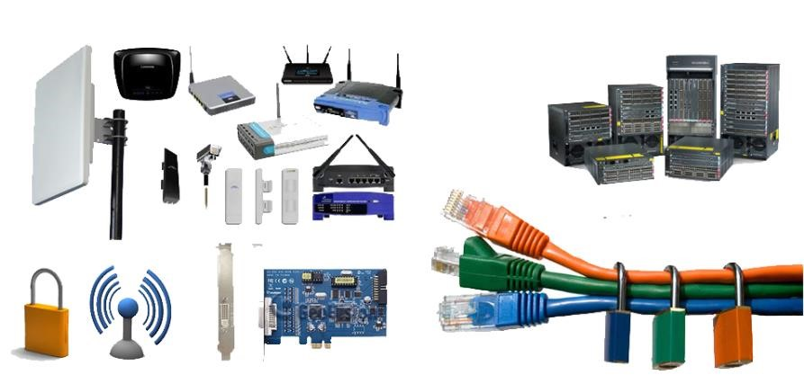

#### Slika 5-Mrežna oprema

Za funkcionisanje računarske mreže potrebna je odgovarajuća oprema (Slika5.) koja se deli na aktivnu I pasivnu.

Ova podela se zasniva na dva kriterijuma I to su:

1. Prema upotrebi električne energije za funkcionisanje opreme
2. Prema mogućnosti logičkog odlučivanja

Aktivnu mrežnu opremu čine svi elektronski uređaji koji prihvataju I dalje prosleđuju saobraćaj unutar računarskih mreža, odnosno, poseduje memoriju i server.

**Aktivna mrežna oprema** se sastoji od:

* Kompjutera I server koji stvaraju saobraćaj
* Switch preklopnika I rutera

**Pasivna mrežna oprema** se sastoji od:

* Kablovi (UTP kabal, Optičko vlakno)
* Konektori
* Razvodni paneli
* Komunikacijski ormani
* Sistem za napajanje električnom energijom

## *Pasivna mrežna oprema*

### KABLOVI I I KABLIRANJE

U slučaju našeg projekta koristili smo UTP kabl Cat 6 Halogen free. Bilo nam je potrebno 23 kabla, različite dužine, ali sve ukupno dužina je 229,8m, ali ćemo zaokružiti na 250m, da ostavimo sa rezervom. Takođe smo predvideli da nam UTP kabl prolazi I kroz zid, kako bi se povezali uređaji koji nisu u istoj prostoriji. (Slika1.) **UTP (Ushielded twisted pair)** je vrsta TP kabla koji se sastoji od uporednih parica bez dodatnog omotača oko njih. Najveću primenu imaju u Ethernet mrežama I telefonskim sistemima. Svaki snop se sastoji od parica koje imaju različit stepen upredanja.

UTP kabl se takođe dosta koristi u računarkim mrežama. Moderni Ethernet, najčešće korišćeni mrežni standard, koristi ovaj tip kabla. Ovaj tip kabla najčešće je korišćen na kratkim I srednjim rastojanjima, razlog tome je zato što su dosta povoljniji od optičkih kablova. Takođe pronalazi primenu I u video kamerama, pre svega sigurnosnim, koje imaju konektor namenjen ovoj vrsti kabla, zatim za povezivanje AV risivera I smart televizora na internet, za IPTV, mrežne štampače I mnoge druge mrežne uređaje.

***Neki od tipova UTP kablova:***

##### UTP kabl kategorije 5

Ova vrsta mrežnog kabla osmišljena je da zameni kabl kategorije 3 koja je odavno zastarela. Poseduje dva para bakarnih žica u sebi, te sposobnost prenosa 100 Mbps. Ono što odlikuje ovu vrstu UTP kabla jeste velika dužina, do 100 metara. Uglavnom, dužina kabla je ta koja će u najvećoj meri odrediti cenu jednog internet kabla.

##### UTP kabl kategorije 5e

Ova vrsta mrežnog kabla predstavlja poboljšanu verziju prethodnog kabla, budući da omogućava prenos podataka do 350 Mbps, ali ne samo to, već i dužinu kabla veću od 100 metara. Razlika je i u tome što ova kategorije UTP kabla poseduje 4, a ne 2 para bakarnih žica kao prethodna kategorija. Uz sva poboljšana, kod ove kategorije je i šum prilikom rada dosta slabiji, što je bio jedan od ranijih zahteva prilikom njihove izrade.

##### UTP kabl kategorije 6

Mrežni kabl kategorije 6 je dosta napredniji. U njemu se nalaze žice debljeg kalibra kako bi se obezbedila veća frekvencija, što je obezbedilo brzinu prenosa podataka 1000 Mbps, odnosno jednog gigabajta i to na dužini kabla od 100 metara. Međutim, kada se dužina kabla ovog tipa smanji ispod 50 metara, onda je moguća brzina do 10 gigabajta u sekundi prenosa podataka. Svakako je ova kategorija donela rad sa izrazito manjim šumom, te dosta bolji i stabilniji signal mreže.

##### UTP kategorija 6e

Kategorija 6e UTP kabla predstavlja poboljšanu verziju kategorije 6 koja se odnosi na brzinu prenosa podataka i skraćivanje dužine. Pa je tako ova vrsta kabla omogućila prenos od 10 GB u sekundi i to na dužini kabla od 100 metara.

##### UTP kategorija 6a

Kategorija 6a je u skoro svemu ista kao prethodna, kategorija 6e UTP kabla. Ista je brzina prenosa podataka u sekundi, ista dužina kabla, ali poboljšanja su vidljiva u vidu nestajanja šuma prilikom rada, kao i vrlo velika i ozbiljna stabilizacija signala.

Izabrali smo kategoriju 6 zato što je najpouzdanija I najpristupačnija, takođe kompatibilan sa standardima za kablove kategorije 5, 5e I kategorije 3. Pored toga, kablovi bez halogena čine grupu kablova, koji u toku gorenja ne šire požar, ne emituju štetne gasove I emituju smanjenu gustinu dima. Koriste se u objektima gde boravi veliki broj ljudi (aerodrome, tržni I poslovni centri, javne ustanove itd.). Njihova namena je da u slučaju požara ne ispuštaju otrovni dim prilikom gorenja, ne šire požar, a određeni tipovi zadržavaju svoju funkciju određeno vreme požara. Svaki par žica je upleten kako bi se smanjilo preslušavanje, što je korak upredanja parica manji (više upletena), veća mu je otpornost na interferencije,a i cena mu raste.

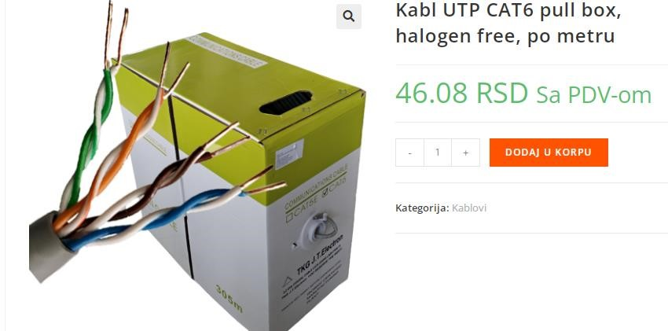

Slika 6. UTP Cat6 Halogen Free

### UTIČNICE

Utičnica je sprava koja omogućava opremi da se ubacivanjem utikača u istu poveže na primarni izvor električne energije u objektu. Električne utičnice se razlikuju u jačini napona I struje za koji su predviđeni, obliku veličini I tipu konektora. Nama su bile potrebne 24 utičnice. Izabrali smo da nam sve utičnice budu istog tipa 2P SUKO U ZID BELA 421B NOP-STYLE NOPAL (Slika 7.), po ceni od 177 din po komadu.

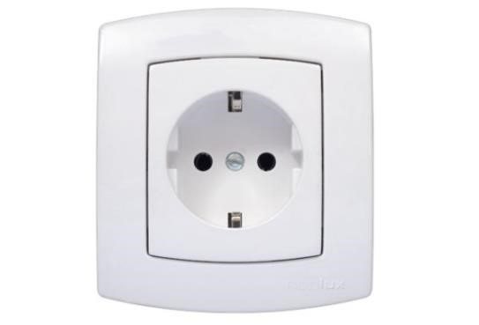

Slika 7. Utičnica

### KONEKTORI

Standardni konektor za UTP kabl nosi oznaku RJ-045 (Slika 8.). On je nalik konektoru

RJ-11 koji smo videli na svim telefonima, samo sa tom razlikom što prima osam umesto četiri

provodnika.

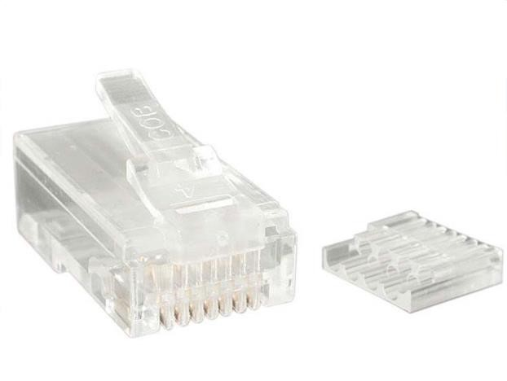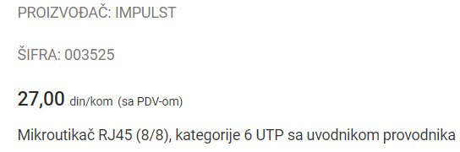

###### Slika 8. Konektor RJ-045

Položaj utičnica i kablova prikazan je na šemi objekta (Slika1.) Broj konektora koji nam je potreban je 46.

### DISPLAY PORT

Kamere i ostali uređaji za video nadzor su povezani sa računarom preko DisplayPort kabla (Slika 9.). Mi smo iskoristili Goobay kabl dužine 3 metra i cene 4.295,00 dinara.

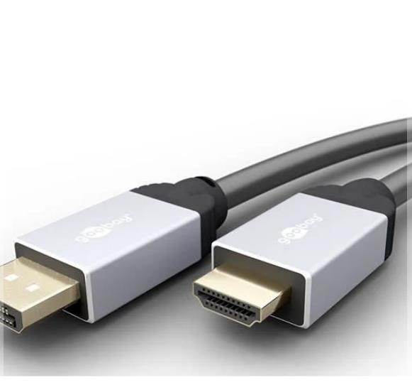

Slika 9.DisplayPort

### ETHERNET LAN ADAPTER

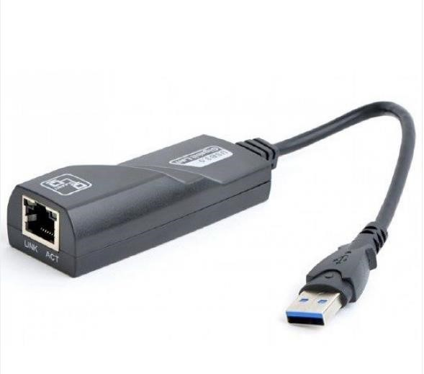

Slika 10. Adapter

* Cena adaptera je 1.800,00 dinara.

### RAZVODNI (RACK) ORMANI

Komunikacioni panel je uređaj ili jedinica koja karakteriše niz konektira koji su istog ili sličnog tipa. Služi za korišćenje povezivanja I usmeravanje kola za praćenje I slanje određene vrste signala. Ako je u njemu aktivnma oprema, onda je serverski, a kada je mrežna oprema, tada je mrežni rek.

Rek orman treba da sadrži komunikacione uređaje (server, kablovi, ruteri, switch-evi) odgovarajući broj razvodnih panela, panele za vođenje kablova, panele za napajanje I policu.

Projektom je predvidjen ormar smešten u prostoru iza kase dimenzija 19” x 42U (Slika 11.).Veličina ormara treba da zadovolji zahtev za prostor potreban za ugradnju predviđene opreme i da omogući kasnije proširivanje kapaciteta i dodatne opreme. Ormar sadrži providna vrata sa bravicom I bočne nosače za 19” opremu, kao I system ventilacije. U ormar se montira standardna oprema kao što su paneli sa ventilatorima i termostatom, šine za vertikalno vođenje instalacije, napojne šine sa utičnicama 230V / 50 Hz i sl. Predviđeni su paneli standardne visine

1U sa po 24 oklopljenih modula RJ45. Ormar je potrebno uzemljiti višežičnim bakarnim vodom sa izolacijom žuto-zelene boje preseka 16mm².

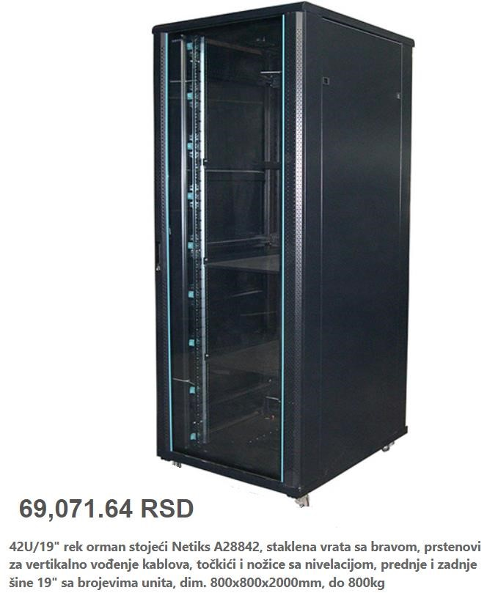

Slika 11- Razvodni RACK orman

### UPS

Uređaj za besprekidno napajanje UPS (Uninterruptable power supply) je sistem čiji je osnovni zadatak da obezbedi nesmetano električno napajanje potrošača. Potrošači su najčešće personalni računari sa pripadajućom opremom, upravljački sistemi u procesnoj industriji, telekomunikacijama I ostali sistemi kod kojih problem u regularnom napajanju električnom energijom može izazvati ozbiljne posledice, bezbedonosne, finansijske ili funkcionalne.

Oni se prema načinu na koji su konstruisani, tačnije prema načinu rada, dele u tri kategorije:

##### Off-Line UPS

Najjednostavniji, najjeftiniji i najpopularniji kod korisnika, kada da se radi o potrošačima u domaćinstvu ili u manjim poslovnim okruženjima. Princip rada je vrlo jednostavan. Potrošač se sve vreme napaja “direktno”, kroz ovakav UPS uređaj, pri čemu se u isto vreme, preko ispravljača, pune baterije unutar UPS uredjaja. U slučaju da se jave nepravilnosti u snabdevanju, UPS automatski, pretvarajući napon sa baterija putem invertora, počinje da snabdeva potrošača kvalitetnim napajanjem.

##### Line-Interactive UPS

Nešto skuplji i složeniji ali najzastuljeniji u okruženjima koja zahtevaju veću zaštitu odnosno kod korisnika koji su spremni da plate UPS uređaj nešto više ali kod kojih su odnos cena/preformanse bitni. Iako se ovde jedan deo koristi za punjenje baterija preko ispravljača, za razliku od Off-line uređaja ovi UPS-ovi ne napajaju potrošača direktno, već to čine tako što filtriraju i potrošaču predaju kvalitenu struju bez smetnji. Naravno, u slučaju nestanka napajanja, preko invertora, jednosmerna struja uskladištena u baterijama pretvara se u naizmeničnu stabilnog napona i frekvencije.

##### On-line UPS

Najskuplji, ali i najkvalitetniji UPS uređaji. Drugi naziv za njih je UPS uređaji sa dvostrukom konverzijom. Kod njih se uvek vrši AC-DC konverzija iz naizmeničnog u jednosmerni napon, odakle se deo koristi za punjenje baterija a drugi deo se preko invertora opet konvertuje, ali ovoga puta DC-AC odnosno pretvara u naizmenični napon ali idealnih karekteristika. Ovi uređaji po pravilu imaju automatski bypass koji u slučaju kvara na invertoru ili baterijama automatski preusmerava napajanje sa mreže na potrošača. Njihova primena je kod najosetljivijih potrošača kao što su procesna industrija (napajanje PLC kontrolera), data centri, skupocena telekomunikaciona oprema i slično.

Sva oprema slabe struje se napaja preko instaliranog UPS uređaja 2000VA, 19” 2U koji smo izabrali i njega smeštamo u donjem delu ormana. Ovaj UPS uređaj je tipa on-line. (Slika 10. )

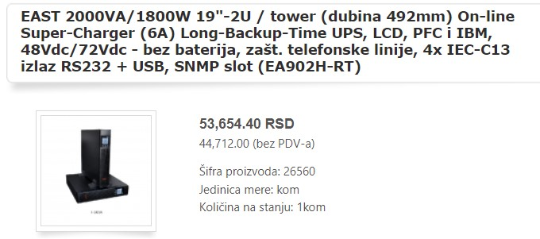

Slika.12- UPS

## *Aktivna mrežna oprema*

### SWITCH

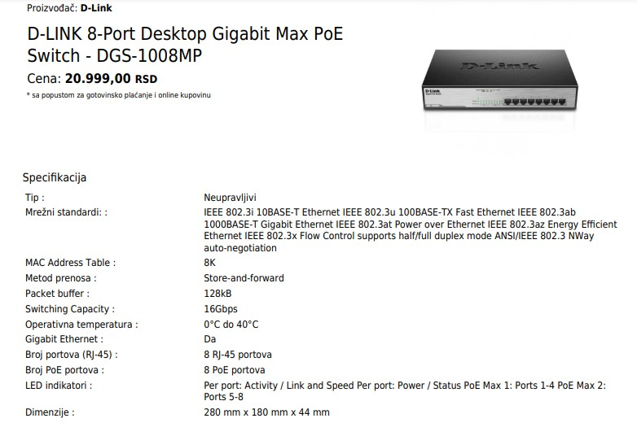

Slika 13. Switch

### CISCO ROUTHER

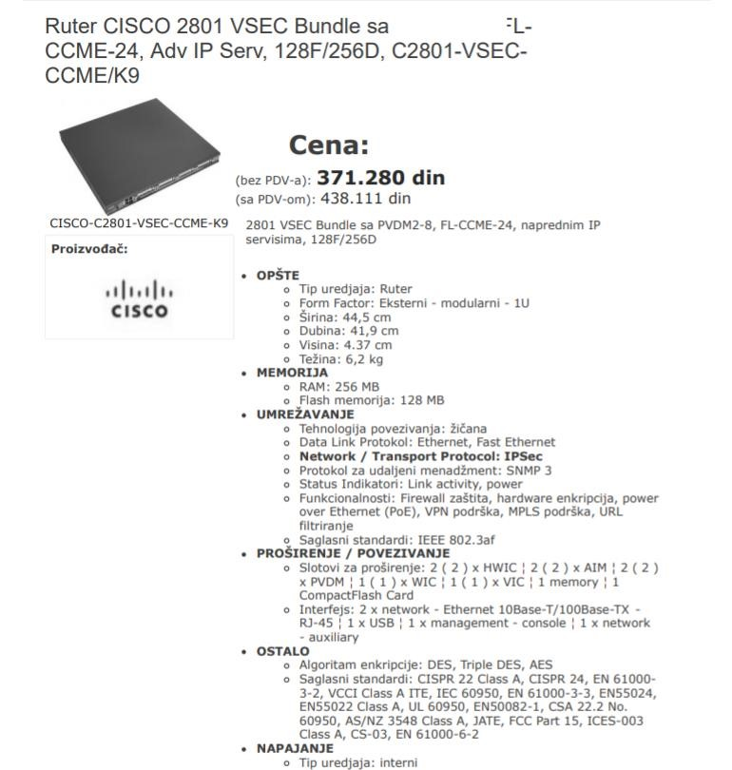

Slika 14- Cisco routher

### Access point

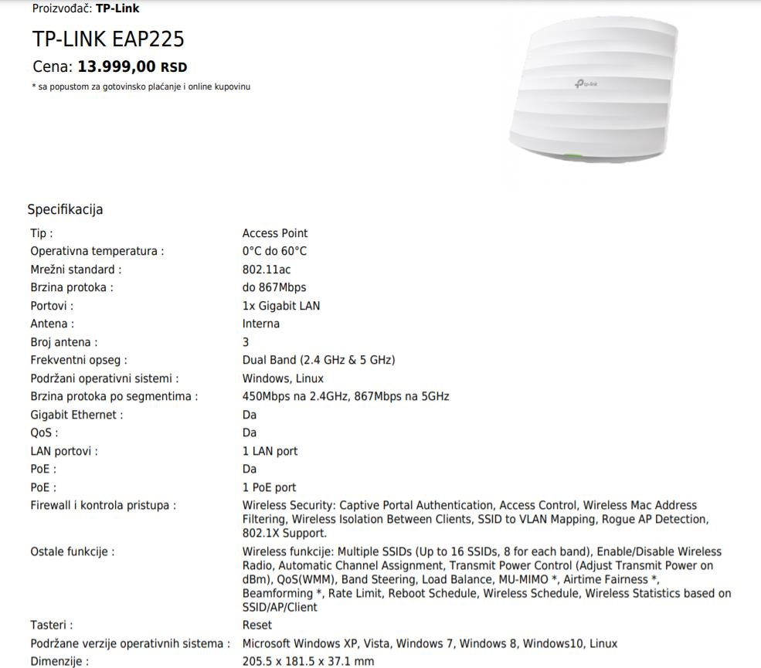

Slika 15. Access point

### Slot aparati

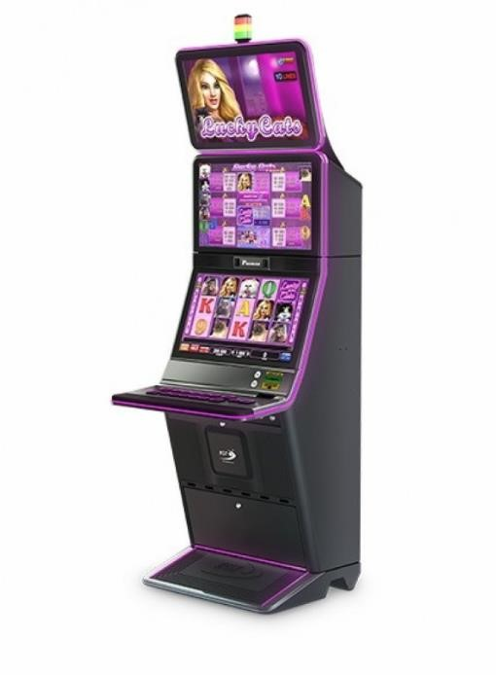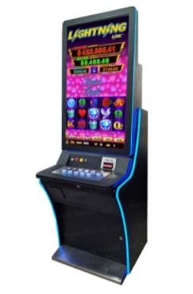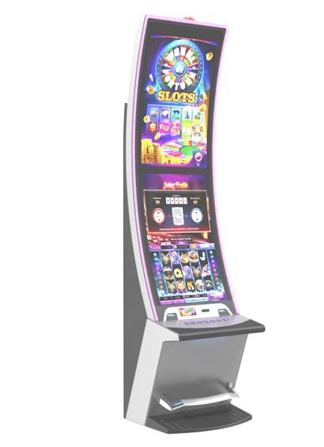

13000e 3000e 1000e

Slika 16. Slot aparati

Što se tiče slot aparata , predvideli smo da kladionica nabavi 3 različite marke (Slika 16.) , zbog cene. Oni su novije verzije, pa rade kao računari. Moguće im je ubacivati različite igre. Preko UTP kablova su povezani na svičeve koji se nalaze u RACK ormaru i preko njih šalju podatke o dobicima i gubicama.

### SERVERI

U računarstvu, server (engl. server — „poslužitelj”) je računarski program ili uređaj koji pruža funkcionalnost drugim programima ili uređajima koji se nazivaju klijenti (engl. client — „klijent, mušterija”).

Serveri mogu da pružaju različite funkcionalnosti, često se nazivaju „uslugama”, poput deljenja podataka ili resursa između više klijenata ili izvođenje računanja za klijenta. Jedan server može služiti više klijenata, a jedan klijent može koristiti više servera. Postupak klijenta može se pokrenuti na istom uređaju ili se može povezati preko mreže na server na drugom uređaju, što je I kod nas slučaj. Naš server se nalazi u RACK ormaru. Namarno smo izabrali malo skuplji server, zbog pouzdanosti i velike memorije. (Slika 17.)

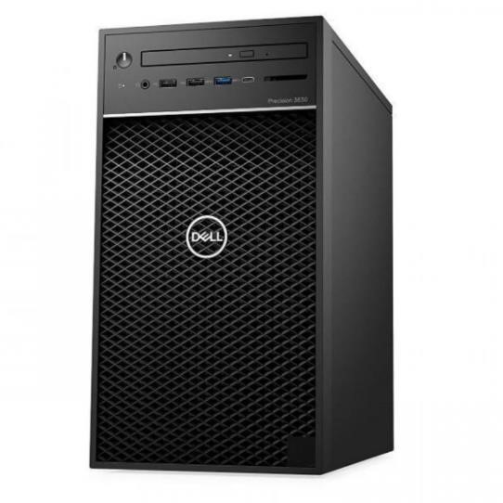Specifikacije:

Slika 17. Server

* Intel® Xeon® E-2224G Processor 8M Cache,
* Procesor 3.50 GHz

* Memorija 2x8GB DDR4 2666MHz UDIMM ECC, 4 DIMM

Medij za

2x 1TB 3.5" SATA 6Gbps 7.2k, up to 3 x 3.5"

čuvanje

SATA HDDs, max 12TB* podataka

* Mreža 1 x 10/100/1.000Mbps

Front ports 2 x USB 2.0 1 x USB 3.1 1 x USB

Portovi i

3.1 Rear ports 2 x PS2 2 x Display ports 1 x interfejsi

Serial 1 x Audio 2 x USB 2.0 4 x USB 3.1

* Dizajn Mini tower, Bronze 300W
* Opis Kontroleri: Intel® VROC 6.x

* Cena: 97.990 din.

### KUĆIŠTE

Kućišta tri računara je Asus Desktop računar D300TA-3101001220 poseduje sledeće specifikacije:

* 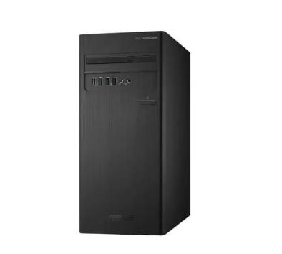Procesor: Intel Core i5-10100, Quad Core,
* Operativni system: Windows 10,
* Zvučna karta: High Definition 7.1 Channel Audio,
* Memorija: 8 GB DDR4 U-DIMM,
* Hard disk: 256 GB SSD + 1 TB HDD,
* Optički uređaj: DVD writer 8X, •
* Cena: 120. 990,00 dinara.

Slika 18. Kućište računara

### MONITORI

Monitori računara su Asus 24 IPS (Slika 19.):

* Dijagonala:23.8'',
* Tip panela:IPS,
* Rezolucija:1920 x 1080 Full HD, • Odnos stranica:16 : 9.

IPS je novija tehnologija u izradi monitora, koja omoguća neometano gledanje sadržaja bez obzira na ugao posmatranja. Kvalitet fotografije je isti i kada se glela direktno i kada se gleda iz nekog drugog ugla u monitor.



Slika 19.Monitor računara

### ŠTAMPAČ

Postavljen je jedan uređaj koji mogu zajednički da koriste 3 korisnika, u pitanju je HP

LaserJet Pro MFP M130fn (Slika 20.). Od funkcionalnosti poseduje štampač, skener, faks I kopir. Povezali smo ga preko USB adaptera I UTP kabla na switch. Izabrali smo ovaj uređaj zbog multifunkcionalnosti.

• Cena štampača je 25.990,00 dinara

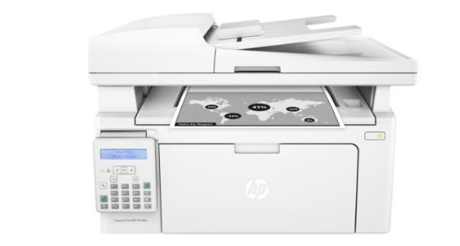

Slika 20. Štampač

7

### MIŠ I TASTATURA

Ostali propratni uređaji, miš i tastatura, su Cooler Master Gejmerska tastatura i miš koji koštaju 7.999,00 dinara. Uklapaju se sa ambijentom kladionice.

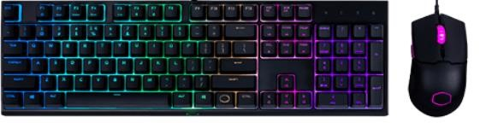

Slika 21. MIš I tastatura

### TV

Postavljena su dva Samsung televizora *(Slika 22.)*, jedan za praćenje rezultata utakmica.

Drugi koji prikazuje italijanski/grčki kino i Lucky six. Poseduju sledeće specifikacije:

* Tip ekrana:LED,
* Dijagonala ekrana:65" (165.1 cm),
* Rezolucija:4K Ultra HD, • Cena: 94,999.00 dinara.

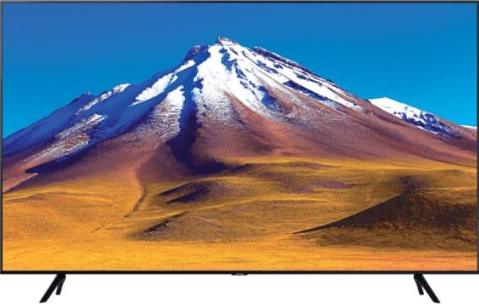

Slika 22. TV

# OPERATIVNI SISTEM

Operativni sistem predstavlja paket sistemskih programa koji služe za kontrolu hardvera, kontrolu softvera, kao i za povezivanje hardvera, softvera i korisnika.

Može se reći da operativni sistem predstavlja softver koji je potreban korisniku kako bi upravljao računarom, koristio uređaje spoljne memorije i pokretao ostale programe.

Moderni operativni sistemi sastoje se iz nekoliko komponenti:

* jezgro,
* sistemske biblioteke,
* korisnički interfejs,
* mrežni rad i serverski programi,
* pomoćni programi.

U današnje vreme najrasprostranjeniji operativni sistemi su Unix, Linux, Windows, MAC, Android, Macintosh, iOS.

Mi smo izabrali da operativni sistemi u kladionici budu Windows 10, zato što su bolji od Windowsa mlađe generacije, a takođe su najpristupačniji korisnicima.

# Povezivanje na Internet/WAN,ruteri

Što se tiče povezivanja, cela naša lokalna mreža je povezana UTP kablovima preko RACK ormana na Cisco ruter koji se nalazi u zgradi hotela. Cisco ruter predstavlja po specifikacijama jedan od najmoćnijih rutera. Između rutera i našeg RACK ormara nalazi se

Firewall, kako bi zaštitili kladionicu od neželjenog upada hakera.

## *Wi-Fi*

Wi-Fi je bežična lokalna računarska mreža (WLAN) koja počiva na standardu IEEE 802.11. Svi uređaji koji su povezani na ovu mrežu su u blizini (par desetina metara) antene

(uređaja) koja prima i predaje potrebne signale. Uređaji koji koriste Wi-Fi tehnologiju uključuju računare, mobilne telefone, tablete, pametne televizije, štampače, digitalne kamere i fotoaparate, automobile i dronove.

Neophodna usluga svakog lokala je besplatan internet, tj. Wi-Fi. Svaki lokal bi trebao da obezbedi korisnicima pristup internetu, jer je on „neophodan“.

Mi smo u kladionici stavili jedan Access Point (Slika 15.), ali jačih specifikacija, da bi mogao da radi neometano, zbog većeg broja istovremeno povezanih korisnika.

# IP ADRESE

**IP adresa** (*Internet Protocol address*) je jedinstveni broj, sličan telefonskom broju, koji koriste mašine (najčešće računari) u međusobnom saobraćaju putem interneta uz

korišćenje internet protokola. Ovo dozvoljava mašinama dalje sprovođenje informacije u ime pošiljaoca (kako bi mašine znale gde da ih dalje pošalju) i kasnije primanje tih informacija (kako bi mašine znale da je to namenjena destinacija). Primer IP adrese je 51.254.100.34.

#### **IPv4**

IPv4 internet protokol verzija 4 je najrašireniji internet protokol na internetu. Pojedine verzije internet protokola se razlikuju po načinu adresiranja, izgledu zaglavlja paketa ali i brojnim drugim detaljima. Najvažnija karakteristika ovog protokola je da koristi 32-bitnu IP adresu, tj. propisana dužina svake IP adrese u ovoj verziji protokola je 32 bita.

Primer: 1234.5678.1234.5678.1234.5678.1234.5678

#### **IPv6**

Internet protokol verzija 6je protokol sloja mreže, naslednik internet protokola verzije 4, osmišljen od strane IETFa (*Internet Engineering Task Force*).

IPv6 je novi (ali ne još široko korišćen) standardni internet protokol, gde su adrese 128 bita široke, što bi, čak i sa velikim dodelama netblokova, trebalo da zadovolji blisku budućnost. Teoretski, postojalo bi tačno 2128, ili 3.403×1038 unikatnih adresa domaćinskih interfejsa. Kada

bi zemlja bila sačinjena kompletno od zrna peska od 1cm³, onda bi mogla da se dodeli jedinstvena adresa svakom zrnu u 300 miliona planeta veličine zemlje. Ovaj veliki prostor za adrese će biti retko popunjen, što omogućava da se ponovo kodira više informacija za rutovanje u same adrese.

Primer: . 1234.5678.1234.5678.1234.5678.1234.5678

Mi smo izabrali IPv6, zato što je 128-bitni(ima veću memoriju I može više da podrži). IPv4 je starija verzija kojoj je ponestalo IP adresa za dodelu, a IPv6 je nova verzija koja je izašla u susret rastućoj potražnji za IP adresama.

# FIREWALL

Firewall (zaštitni zid) je strateški najbitnija bezbedonosna komponenta u mrežnoj infrastrukturi. To je uređaj za mrežnu bezbednost koji dozvoljava ili blokira tokove mrežnog saobraćaja (Slika. 23.) koji se odvijaju između nebezbedne (Untrustet zone npr. Internet) i bezbedne (Trusted zone npr. Privatna ili koorporativna mreža). Firewall treba da spreči neželjeni saobraćaj, blokira „upade“ u lokalnu mrežu i zaštiti računare u njoj, beleži sumnjive događaje, upozorava administratore na pokušaje napada itd... Firewall ne može raditi sam, i najčešće zahteva iskusnijeg korisnika koji će odobravati i zabranjivati pristup nekoj mrežnoj aktivnosti. On takođe spada u aktivnu mrežnu opremu. Najčešće je smešten između lokalne mreže i javne mreže (Interneta). Osnovna rada firewall-a je u ispitivanju IP paketa.

U našem slučaju Firewall je smešten između RACK ormara i Cisco rutera, kao na šemi mreže (Slika 3.).

Firewall može biti softverski ili hardverski.

* Softverski firewall obično štiti jedan računar, osim u slučaju kada je taj računar predodređen za zaštitu čitave LAN mreže.
* Hardverski firewall štiti čitavu LAN mrežu ili određeni broj računara.
* Gotovo svi antivirusni programi sadrže i softverski firewall.
* Na Internetu je dostupan veći broj firewall programa koje korisnik

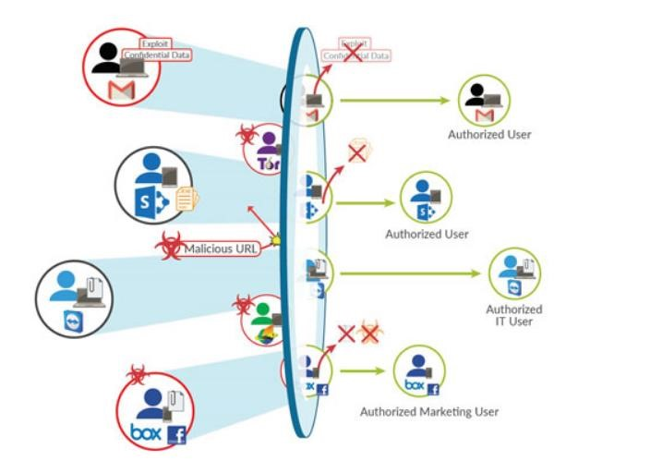

#### Slika 23. Firewall

## *Vrste Firewall-ova:*

Prema mrežnom sloju na kome obavljaju filtriranje, firewall-ovi se mogu podeliti na sledeće tri kategorije:

1. **Packet-Filtering Firewall** - funkcioniše na (niskom) IP nivou gde proverava svaki pojedinačni paket i to na osnovu nekoliko parametara od kojih su najvažniji: polazna i odredišna

IP adresa, kao i izvorni i odredišni port.

1. **Circuit-Level Gateway** - funkcioniše na nivou sesije, odnosno na TCP sloju. Ne vrše filtriranje samih paketa, već proveravaju da li je uspostavljena TCP sesija. Sakrivaju lokalnu mrežu od Interneta – na Internetu se vidi samo IP adresa gateway uređaja (rutera ili računara).
2. **Application-Level Firewall** - funkcionišu na najvišem nivou i koncentrišu se na to koja aplikacija pokušava da komunicira putem mreže. Mogu da rade i kao proxy keš serveri, koji pamte rezultate zahteva za istim podacima i time ubrzavaju rad sa Internetom.

# FINANSIJSKI OBRAČUN

|  |  |  |  |
| --- | --- | --- | --- |
| **Vrsta uređaja** | **Količina** | **Cena (po metro ili po komadu) u dinarima** | **Suma** |
| UTP Cat 6 Halogen Free | 250m | 76,00 | 19.000,00 |
| Konektori | 46 | 27 | 1.242,00 |
| Kućišta | 3 | 120.990,00 | 362.970,00 |
| Monitori | 3 | 35.990,00 | 107.970,00 |
| DisplayPort | 1 | 4.295,00 | 4.295,00 |
| HP LaserJet | 1 | 25.990,00 | 25.990,00 |
| USB adapter | 1 | 1.800,00 | 1.800,00 |
| Miš i tastatura | 3 | 7.999,00 | 23.997,00 |
| Televizori | 2 | 94.999,00 | 189.998,00 |
| Server | 1 | 97.990,00 | 97.990,00 |
| Switch | 4 | 20.999,00 | 83.996,00 |
| Utičnica | 24 | 177,00 | 4.248,00 |
| RACK ormman | 1 | 69.071,64 | 69.071,64 |
| UPS uređaj | 1 | 53.654,40 | 53.654,40 |
| Access point | 1 | 13.990,00 | 13.990,00 |
| Slot aparat 1 | 2 | 1.521.000,00 | 3.042.000,00 |
| Slot aparat 2 | 3 | 351.000,00 | 1.053.000,00 |
| Slot aparat 3 | 4 | 117.000,00 | 468.000,00 |

**UKUPNO: 5.623.212,04din**

# ZAKLJUČAK

Umrežavanje povećava efikasnost i smanjuje troškove. Ove dve stvari računarske mreže postižu na tri osnovna načina: zajedničkim korišćenjem informacija (podataka), zajedničkim korišćenjem hardvera i softvera i centralizovanom administracijom i podrškom. Konkretnije, računari koji su u mreži mogu zajednički da koriste: dokumente (memorandume, tabelarne proračune, fakture) elektronsku poštu, softver za obradu teksta, softver za praćenje projekata, ilustracije, fotografije, video i audio datoteke, audio i video prenose, štampače, faks mašine, modeme, CD-ROM jedinice i druge prenosive jedinice.Postoje i mnoge druge mogućnosti zajedničkog korišćenja. Mogućnosti mreža se neprekidno proširuju pronalaskom novih načina komunikacije između računara i istovremeno je na raspolaganju svima kojima je potrebna.

Mreže se mogu upotrebiti i za zajedničko i standardizovano korišćenje aplikacija, kao što su programi za obradu teksta, programi za tabelarne proračune ili inventarske baze podataka, u situacijama kada je bitno da svi koriste iste aplikacije i iste verzije tih aplikacija. Na ovaj način se dokumenti jednostavno zajednički koriste, a postoji i dodatna efikasnost u tom smislu da je jednostavnije i bolje da ljudi potpuno savladaju jedan program za obradu teksta, nego da moraju da rade sa četiri ili pet različitih programa.

Velika prednost kod mreža koje imaju servere je i bezbednost.Takodje za upravljanje mrežama,rukovanje i održavanje treba da bude zadužena stručna administracija i podrška.Da bi pristupili korisnicima koji se nalaze u okviru mreže iza servera, potrebno je da imaju lozinku da bi to uradili, a postoji i mogućnost kontrole internet protoka klijentskih računara i deljenja internet konekcije.

# LITERATURA

Wikipedia: <https://www.wikipedia.org/>

Tehnomanija: <https://www.tehnomanija.rs/>

Gigatron: <https://gigatron.rs/>

Aliexpress:<https://www.aliexpressie.com/>

Handouti i beleške sa predavanja .

1. Etar predstavlja prenosni medijum. Npr, u prostoriji u kojoj se priča, vazduh prestavlja medijum.